Kleurrijk versieren

Kleur is de breking van licht. Zonder licht, geen kleur. Bloemen en kleuren horen bij elkaar. De kleur van een bloemwerk bepaalt voor een belangrijk deel de sfeer van het werk. Het maakt een heel verschil of je warm oranje gebruikt of koel blauw. Een zachte, roze kleur roept ook een heel ander gevoel op dan een felle gele.

Figuur 2-17: Zoveel bloemen, zoveel kleuren

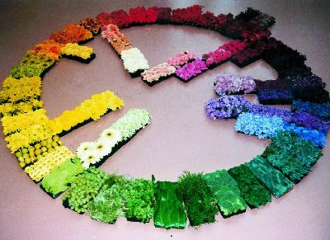

Kleurencirkel
Als je met kleur werkt, gebruik je daarbij altijd een kleurencirkel.

Er zijn drie hoofdkleuren: geel, rood en blauw. Met deze kleuren zijn alle andere kleuren te maken. De meng- kleuren staan tussen de hoofdkleuren in de cirkel.

Je kunt de cirkel verdelen in twee helften. De koude en de warme kant.

Figuur 2-18: De kleurencirkel met de hoofdkleuren rood, geel en blauw

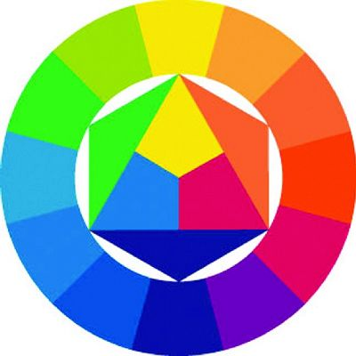
Vragen

- Wat zijn de drie hoofdkleuren?
- Welke kleuren ontstaan er als je de volgende kleuren mengt:
• rood en geel;
• blauw en geel;
• blauw en rood.
- Waarom heten de hoofdkleuren zo?

Tegenstelling en contrast
De blauw-paarse kant van de kleurencirkel noem je de koude kant. Deze kleuren geven een koel en zakelijk gevoel. De geel-rode kant is de kant met de warme kleuren. Het zijn de kleuren van vuur en zon. Gebruik je kleuren van beide helften in een schikking, dan heb je een warm-koudtegenstelling.

Figuur 2-19: Een warm-koudcontrast

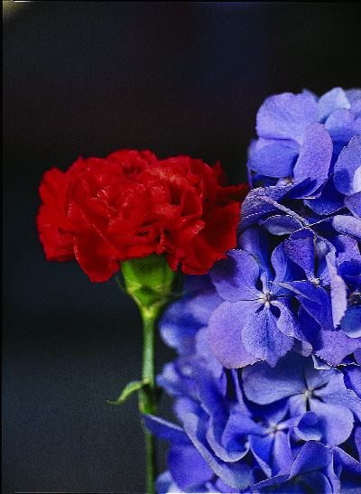

Er zijn nog veel meer contrasten mogelijk. Twee kleuren die recht tegenover elkaar in de kleurencirkel liggen,
vormen ook een contrast of tegenstelling. Als je contrasterende bloemkleuren gebruikt, komen de afzonderlijke bloemen goed tot hun recht.
Figuur 2-20: Een kleurtegenstelling

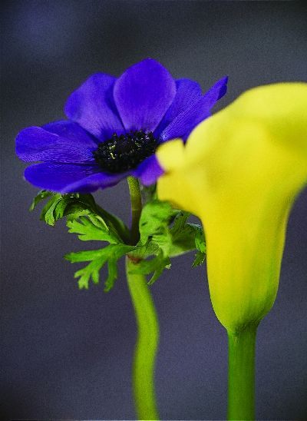
Figuur 2-21: Een hard-zacht- of licht-donkercontrast

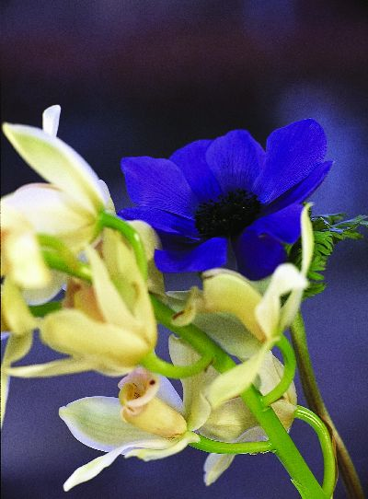

Vragen

- Waarom ervaar je de kleuren rood, oranje en, geel als warme kleuren?
- Geef een voorbeeld van bloemen met een koud-warmcontrast.
- Wat is een licht-donkercontrast?

Harmonie
Als je kleuren gebruikt die naast elkaar in de kleurencirkel liggen, noem je dat harmonie. Deze kleuren passen goed bij elkaar en versterken elkaar. De afzonderlijke bloemen en de kleuren vallen dan wel minder op.
Figuur 2-22: Een warme harmonie van kleuren

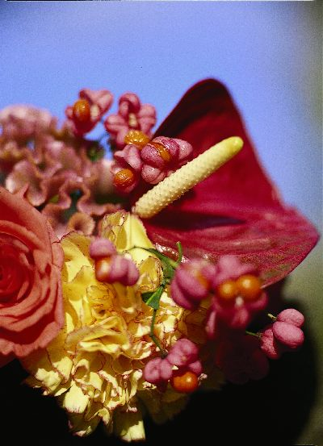

Vragen

- Leg uit wat een harmonieus kleurgebruik inhoudt.
- Wat is het effect van kleurharmonie op de afzonderlijke kleuren van de bloemen?

Pasteltinten
Pasteltinten zijn zachte kleuren. Pasteltinten maak je door een kleur te mengen met wit of zwart. De kleur wordt dan zachter.

Ton-sur-ton
Als je verschillende tinten van een kleur bij elkaar zet, bijvoorbeeld een boeket in allerlei tinten roze, noem je
dit ton-sur-ton.
Figuur 2-23: Verschillende tinten van één kleur: ton-sur-ton

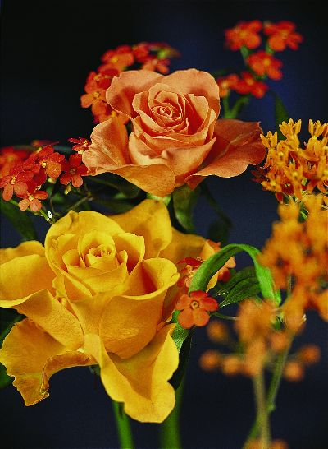

Vragen

- Wat zijn pasteltinten?
- Wat is ton-sur ton?
C Een klant vraagt om een geel ton-sur-ton boeket. Welke bloemen kun je daarvoor gebruiken?

